HTML Styles

El atributo de estilo HTML se utiliza para agregar estilos a un elemento, como color, fuente, tamaño y más.



El atributo de estilo HTML

Se puede configurar el estilo de un elemento HTML con el atributo de estilo.

El atributo de estilo HTML tiene la siguiente sintaxis:

**<tagname style="property:value;">**

La “**property”** es una propiedad CSS. El **“value”** es un valor CSS.

Color de fondo

La propiedad CSS background-color define el color de fondo de un elemento HTML.





color de fondo para dos elementos diferentes:

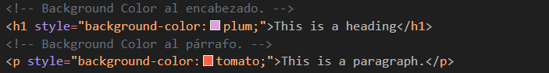

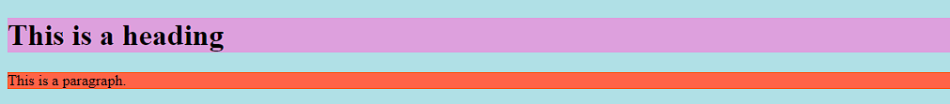

Color de texto

La propiedad de color CSS define el color del texto de un elemento HTML:





Fuentes

La propiedad CSS font-family define la fuente que se utilizará para un elemento HTML:





Tamaño del texto

La propiedad CSS font-size define el tamaño del texto de un elemento HTML:

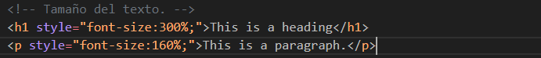



Alineación del texto

La propiedad CSS text-align define la alineación horizontal del texto para un elemento HTML:





Resumen del capítulo:

❶ Utilice el atributo de **style** para diseñar elementos HTML.

❷ Utilice **background-color** para el color de fondo.

❸ Usar **color** para texto de colores.

❹ Utilice **font-family** para fuentes de texto.

❺ Utilice **font-size** para tamaños de texto.

❻ Utilice **text-align** para alinear el texto.